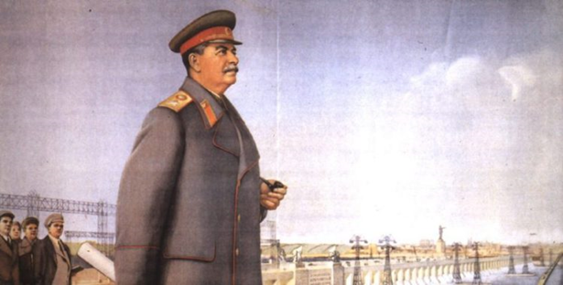
Jozef Stalin
Jozef Stalin was van 1928 tot zijn dood in 1953 communistisch dictator van de Sovjet-Unie. In de kwart eeuw dat hij regeerde, wist hij het Russische rijk te moderniseren. Zijn regeerperiode had echter ook gitzwarte kanten. Stalin was een paranoïde persoonlijkheid die iedereen die zijn machtspositie ‘bedreigde’ uit de weg ruimde. Zijn bewind kostte miljoenen Russen het leven. Ook privé toonde Stalin zich een ‘man van staal’ en liet hij zich kennen als een hardvochtig en wreed persoon.

Stalin verwierf tijdens de Tweede Wereldoorlog grote populariteit in eigen land doordat hij de nazi’s versloeg. Jozef Stalin kwam uit de Tweede Wereldoorlog tevoorschijn als de Grote Leider, die Rusland in de Grote Vaderlandse Oorlog (zoals de Tweede Wereldoorlog door de Russen werd genoemd) de overwinning had bezorgd. De Russische beeldvorming was enigszins eenzijdig, omdat de grote verliezen aan Russische kant en de Amerikaans-Britse hulp vóór en na D-Day in de propaganda (dit soort reclame is eenzijdig) niet in rekening werd gebracht.

Nadat Nazi-Duitsland op de knieën was gebracht, bleek dat Europa door de Russische veroveringen in de oostelijke landen feitelijk in twee zones was verdeeld: een democratisch westelijk deel, waar de NAVO de dienst uitmaakte, en een gedeelte dat communistisch was, waar het Warschaupact (1955) de zaken zou gaan bepalen. In Rusland voltrokken zich weer de drama’s waarmee men onder het vooroorlogse bewind van Stalin al kennis had gemaakt: de terreur keerde terug, krijgsgevangen Sovjet-soldaten die uit het buitenland terugkeerden konden meteen doorreizen naar Siberië omdat ze “lafaards” waren. De strafkampen stroomden weer vol, net als vóór 1939. In totaal zouden in de periode van het bestaan van de Goelagkampen (1918-1987), liefst achttien miljoen mensen korter of langer in Siberië vastzitten.

Intussen breidden de Russen, al vanaf het moment dat ze Oost-Europa ‘bevrijdden’ van de nazi’s, hun invloed uit in landen als Polen, Oost-Duitsland, Tsjechoslowakije, Hongarije en Roemenië, waar ze zorgden voor de installatie van communistische regimes. Al vanaf 1944 introduceerden ze hier communistische media en politici, die de macht in Oost-Europa overnamen. Tegelijk waren de Russen druk bezig met de ontwikkeling van hun eigen atoombom, die in 1949 gereed kwam. De wereld stond door dit alles in het teken van een compleet nieuwe periode, waarin angst voor een nucleair treffen tussen Oost en West de gemoederen tot ongeveer 1990 in haar greep hield.

Op 5 maart 1953 stierf Jozef Stalin, nadat hij een beroerte had gekregen. Het leidde tot dramatische taferelen in de Sovjet-Unie: miljoenen mensen gingen al dan niet gespeeld huilend de straat op en in het gedrang werden duizenden mensen vertrapt. Het land rouwde vervolgens drie dagen achtereen. Stalin werd daarna met grote pracht en praal bijgezet in het Kremlin-mausoleum naast Lenin.

Bron:Historiek.net

